La Brigata di Casa Scola

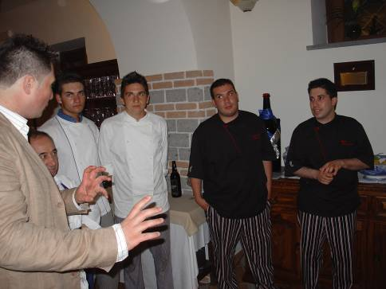

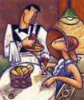

By “Prove Tecniche di Simposio”

 Recensioni Gastronomiche a cura di Pino Savoia

Fiori di zucchine ripieni di gamberi,

gamberi fritti in pastella al vino bianco

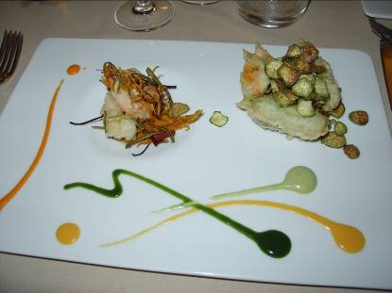

Un invito al piacere che si traduce in un’entrée dai melange estivi e dal cromatismo Pollockiano. Un fiore di zucchina magistralmente rivisitato, una delicata e croccante pastella ed una salsa agrodolce a “vivificare” il palato ci introducono in un percorso veramente appagante.

Cuvée Decennale Millesimato 1996 Cà del Bosco

Terrina di verdure, con mozzarellina in carrozza
Spuma e bocconcini di mozzarella

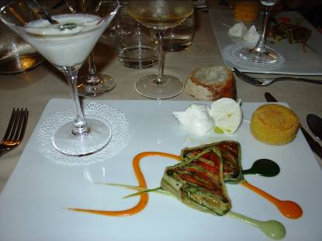

Un panegirico sull’ “oro bianco” campano…Sua maestà la mozzarella presentata nature, sotto forma di eterea spuma da affondare con un cucchiaino e nel più classico dei modi , in carrozza si ma con una geniale farina di grano saraceno! E la terrina di verdure? Beh , degnamente racconta di un orto dell’azienda che regala quotidianamente alla creatività dello chef ingredienti eccelsi.

Pinot Gris Cuvée Sainte Catherine 2004 Domaine Weinbach

Frittelline di acciughe su rucolino, tortino di scarola, zuppetta di pane con colatura di alici

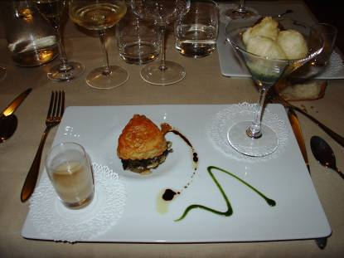

Mix di abbinamenti estrosi e territorio tutto giocato sulle diverse consistenze e temperature. Audace e difficile al tempo stesso la presentazione per un numero notevole di persone come nel nostro caso: il fascino glaciale (granita) del rucolino arrivando in tavola in leggerissimo ritardo finisce con “ l’inzuppare “ un po’ la frittellina.

Un ‘idea ed un’architettura gastronomica a cui va resa giustizia. Ritorneremo…

Pinot Gris Cuvée Sainte Catherine 2004 Domaine Weinbach

Paccheri con bottarga di tonno e fave

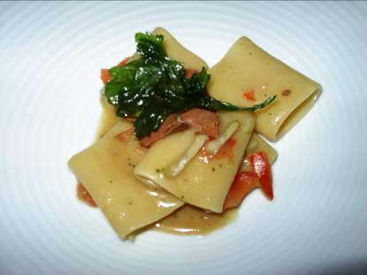

Gragnano caput mundi della pasta e dei Paccheri in particolare… Qui a Casa Scola offerti in una gustosa preparazione con pomodorino, generosa bottarga di tonno ad accrescere la sapidità e la persistenza aromatica del piatto , e le ultime favette di stagione a donare equilibrio al tutto.
Un piacere davvero intrigante abbinarlo al nostro individuum effabile…

Broy 2004 Collavini

Risotto con asparagi, zafferano e cozze gratinate
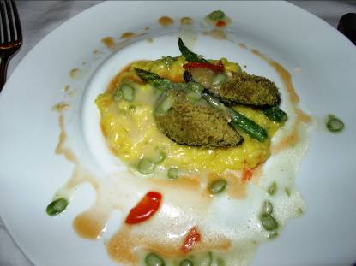

Ricercata e raffinata essenzialità nei sapori e negli aromi. Un Carnaroli di edibile fattura e di “sfavillante” zafferano, con croccanti e mordaci asparagi leggermente scottati e cozze gratinate e profumate ai limoni sorrentini.
Veste lombarda per una prorompente mediterraneità…

Batàr 2003 Querciabella

Agnello al lardo profumato al rosmarino
con salsa di arance ed olive nere

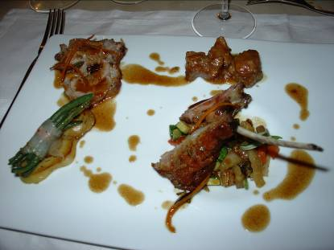

Denso e avvolgente il corredo aromatico , vira al gusto verso una piacevole nota dolce amara che accompagna fino alla fine una carne tendenzialmente suadente ma carica di sapori e suggestioni.
Carni global ? No , grazie!
Blason De L’Evangile 2002 Châtéau L’Evangile

Gelatina di fragoline e granita di fragole

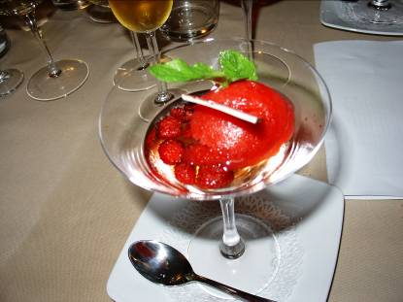

L’anelito alla felicità si placa con la poesia…Come nel “Fregio di Beethoven“ di Gustav Klimt il bacio a tutto il mondo regala la tanto agognata serenità!
Un pre dessert che è una leccornia di inusitata evocazione poetica.

Tortino di cioccolato fondente, con cuori di frutti di bosco, spuma di cioccolato bianco, cioccolatino e granita al rum

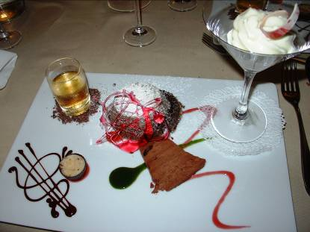

L’esplosione della golosità più narcisistica…
Fondente di Amedei ripieno di freschi e piccoli frutti di bosco, spuma al cioccolato da almeno una volta nella vita, nudo e granita al rum a suggellare un connubio da gourmet!

Anghelu Ruju 1998 Sella e Mosca

By “Prove Tecniche di Simposio”

